**Institut Sains dan Teknologi Terpadu Surabaya**

Jl. Ngagel Jaya Tengah 73 - 77, Surabaya 60284

Telp. (031) 5027920 Fax. (031) 5041509

Laboratorium : E-401

Waktu : 15.45 – 17.45

Minggu Ke : 5

Materi : Local Storage

Praktikum : Mobile Device Programming

Jurusan : S1 - Informatika

Tanggal : 24 April 2025

Jenis Soal : Materi dan Tugas

# MATERI (TOTAL: 35)

Buatlah aplikasi penyimpan catatan sederhana

**HOME**

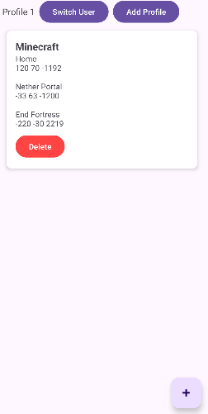

Tampilkan semua note yang ada di dalam recyclerview dengan Judul di atas dengan Bold, lalu isi dari catatan tersebut, note yang ditampilkan hanya note yang kepemilikannya sesuai dengan **profile** yang diggunakan. Berikan juka tombol delete untuk menghapus catatan tersebut. Jika catatan ditekan, pindahkan user ke halaman **Edit**

Berikan juga tombol add di bawah kanan dengan menggunakan FloatingActionButton, jika tombol ini ditekan maka pindahlah user ke halaman **Add**

**Profile**



Pada halaman **Home** tampilkan profile yang sedang masuk, dan tombol switch user dan add profile, saat tombol switch user ditekan, ubahlah user ke profile berikutnya, contoh jika sekarang profile 1 dan tombol switch ditekan, pindah ke profile 2, dan jika profile hanya ada 2 dan profile 2 ditekan switch, pindahkan lagi ke profile 1.

Tombol Add Profile adan menambahkan profile secara otomatis dengan nama profile n, Dimana n adalah nomor profile. Profile yang bisa ditambahkan bisa sebanyak-banyaknya. Secara default profile hanya ada profile 1.

**Add/Edit**

Pada halaman ini, jika mode dari insertion adalah **Edit**, Tampilkan isi catatn dan judul dari catatan yang ditekan dan tampilkan juga button di bawah dengan tulisan “Save Note”. Jika mode insetion adalah **Add**, Kosongkan semua field dan tombol di bawah menjadi “Add Note”.

Pastikan saat melakukan insert bahwa field tidak kosong.

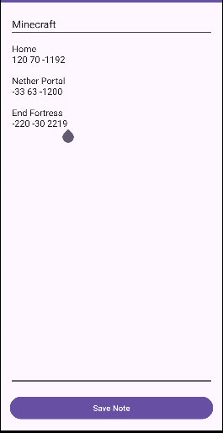

**WAJIB MENGGUNAKAN DB ROOM DAN VIEWMODEL**

**DILARANG MENGGUNAKAN KONSEP MAUPUN MATERI YANG BELUM DIAJARKAN**

**JIKA MELANGGAR MAKA NILAI MATERI: 0**

**PERHATIKAN KETENTUAN DIBAWAH :**

* **Highlight kriteria yang dikerjakan dengan warna kuning dan kumpulkan word beserta dengan file materi, apabila tidak dikumpulkan maka materi tidak akan diperiksa.**
* **Akan ada pengurangan nilai sebesar -5 untuk setiap kriteria yang dihighlight namun tidak dikerjakan.**
* **MENCONTEK = Nilai MOD 2**

## MATERI : 35

|  |  |
| --- | --- |
| **SCORE** | **KRITERIA** |
| **Home (7)** | |
| 0/2 | Dapat menampilkan note dengan recyclerview |
| 0/1/3 | Dapat menghapus note |
| 0/1 | Dapat pindah ke halaman add |
| 0/1 | Dapat pindah ke halaman edit saat item ditekan |
| **Profile (8)** | |
| 0/2 | Dapat menambahkan profile lebih dari 2 |
| 0/2 | Switch user jalan sesuai soal |
| 0/2/4 | Data dari tiap profile berbeda – beda dan sesuai. |
| **Add (15)** | |
| 0/2/4 | Dapat menambahkan note baru |
| 0/1 | Pengecekan note baru sesuai |
| 0/5/10 | Menyimpan note ke dalam local storage |
| **Edit (5)** | |
| 0/2 | Menampilkan data sesuai dengan note yang dipilih |
| 0/2 | Dapat melakukan edit dengan benar |
| 0/1 | Pengecekan note tidak boleh kosong |
| Total : 35 | |

# TUGAS (TOTAL = 30)

Lanjutkan dan sempurnakan tugas WhattsApp sederhana, tambahkan beberapa fitur baru dan perbarui fitur yang sudah ada.

Berikut adalah yang akan diperiksa untuk kesempurnaan tugas sebelumnya:

* Dapat mengirim chat ke antar user dengan benar
* Dapat Login dan Register
* Dapat menambah kontak baru / Add a friend
* Format chat sesuai

Berikut adalah fitur lama yang diperbarui:

**Navigation**

Ubahlah semua halaman yang sudah ada menjadi fragment dan gunakan NavHostFragment untuk navigasi antar halaman.

**Local Storage**

Semua chat messages akan tersimpan dalam local storage, dan semua profile yang sudah terdaftar juga harus tersimpan di dalam local storage.

**Viewmodel**

Gunakan viewmodel untuk logic kirim message dan get message.

Berikut adalah fitur baru yang ditambahkan:

**Read/Unread**

Saat user mengirim chat, tampilkan 1 centang yang mengindikasikan chat belum dibaca, jika user penerima chat sudah membaca chat maka ubahlah status menjadi read, status read akan mengubah centang menjadi 2 centang. Hanya tampilkan centang pada user pengirim.

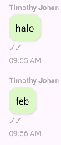

**Unsend**

Pada saat user menahan bubble message yang telah dikirim, unsendlah text yang dipilih, tampilkan tulisan menjadi “Message has been unsent by <nama_user>”, pastikan hanya user pengirim yang bisa melakukan unsend messagenya sendiri.

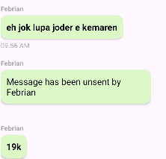

**Edit Message**

Jika pengirim menekan bubble chat dua kali (double-click) maka bubble chat yang telah dikirim bisa diedit. Dan jika tombol send ditekan maka chat akan terupdate dengan chat yang telah diedit, tampilkan juga tulisan (editted) di sebelah timestamp untuk indikasi bahwa chat pernah diedit.

Pastikan hanya sender/pengirim message yang bisa mengedit chat diri sendiri.

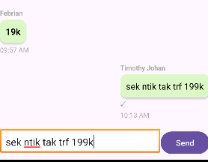 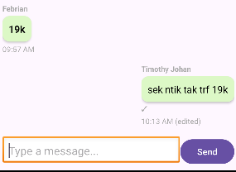

**WAJIB MENGGUNAKAN DB ROOM DAN VIEWMODEL**

**DILARANG MENGGUNAKAN KONSEP MAUPUN MATERI YANG BELUM DIAJARKAN**

**JIKA MELANGGAR MAKA NILAI TUGAS: 0**

**PERHATIKAN KETENTUAN DIBAWAH :**

* **Highlight kriteria yang dikerjakan dengan warna kuning dan kumpulkan word beserta dengan file tugas, apabila tidak dikumpulkan maka tugas tidak akan diperiksa.**
* **Akan ada pengurangan nilai sebesar -5 untuk setiap kriteria yang dihighlight namun tidak dikerjakan.**
* **MENCONTEK = Nilai MOD 2**

## TUGAS : 25

|  |  |
| --- | --- |
| **SCORE** | **KRITERIA** |
| **Navigation (2)** | |
| 0/2 | Terdapat fragment dan navigation di semua halaman |
| **Local Storage (6)** | |
| 0/4 | Message tersimpan dalam local storage |
| 0/2 | User tersimpan dalam local storage |
| **Viewmodel (1)** | |
| 0/1 | Menggunakan viewmodel untul logic chat |
| **Read/Unread (5)** | |
| 0/1 | Dapat menunjukan centang 1 saat chat belum dibaca |
| 0/1/3 | Centang 2 saat sudah dibaca (per message baru) |
| 0/1 | Status read hanya bisa dilihat pengirim |
| **Unsend (4)** | |
| 0/1/3 | Dapat unsend message sesuai ketentuan |
| 0/1 | Hanya pengirim yang bisa melakukan unsend |
| **Edit (4)** | |
| 0/1/3 | Dapat melakukan edit dengan sesuai jika user double-click |
| 0/1 | Tampilkan “(Editted)” setelah diedit |
| **Lainnya (3)** | |
| 0/3 | Tugas minggu 3 sempurna |
| Total : 25 | |

Menyetujui

(Prof. Dr. Ir. Esther Irawati Setiawan, S.Kom, M.Kom)

Koordinator Kuliah

Penyusun Soal

(Timothy Johan)

Asisten

Mengetahui

(Grace Levina Dewi, M.Kom.)

Koordinator Laboratorium